《考生参加实践技能考试进入学校通行证》
（主动出示此证、准考证和手机健康码给学校入口处工作人员）
考试日期：2021年 月 日
技能考试时间段：准考证上的时间
轮次：X
考生同时出示手机“吉事办”健康码！
考生进入校门后去技能考试考场
路线图
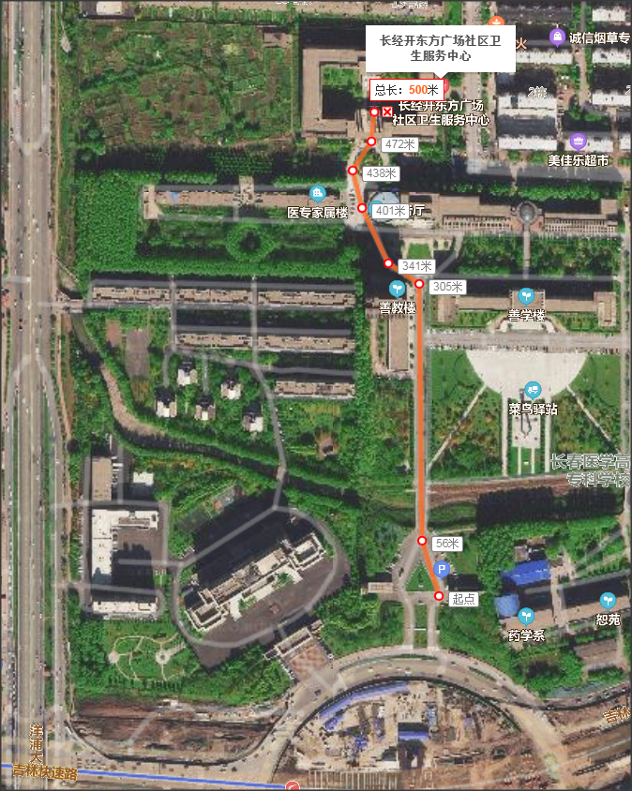
长春市
东方广场
洋浦大街
北

地铁2号线
东方广场站A出口
国家执业医师资格考试
长春考点基地
学校大门入口
技能考试入口
考生按图步行约500米到达审核现场。驾车考生可以在家属楼前自律停车场停车（自律停车，车损自负，考生除外，不许离车！）军（警）人员、孕妇及哺乳期女性、肢障人员及外地赶车人员请与现场工作人员主动沟通告知！

